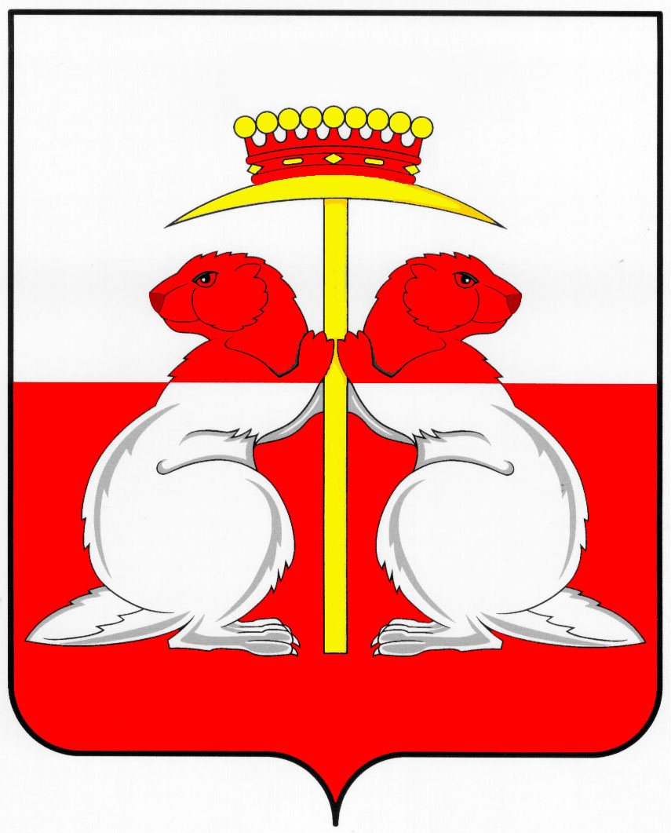

|  |  |  |
| --- | --- | --- |
| **Тульская область** | |  |
| **Муниципальное образование город Донской** | |  |
| **Собрание депутатов** | |  |
| **Решение** | |  |
|  | |  |
| **от «19» июня 2025 года** | **№ 10-7** | |

**Об утверждении Положения о порядке выявления, учета и оформления выморочного имущества в собственность муниципального образования город Донской**

В соответствии с Гражданским кодексом Российской Федерации, Федеральным законом от 06.10.2003 № 131-ФЗ «Об общих принципах организации местного самоуправления в Российской Федерации», Уставом муниципального образования город Донской рассмотрев представленный администрацией муниципального образования город Донской проект Положения о порядке выявления, учета и формирования выморочного имущества в собственность муниципального образования город Донской, Собрание депутатов муниципального образования город Донской, РЕШИЛО:

1. Утвердить Положение о порядке выявления, учета и оформления выморочного имущества в собственность муниципального образования город Донской (Приложение).

2. Опубликовать настоящее решение в газете «Муниципальные вести» и на официальном сайте муниципального образования город Донской в информационно – телекоммуникационной сети «Интернет».

3. Решение вступает в силу со дня опубликования.

|  |  |
| --- | --- |
| **Глава**  **муниципального образования город Донской** | **Е. В. Александрова** |

Приложение

к решению Собрания депутатов

муниципального образования

город Донской

от 19.06.2025 года № 10-7

**ПОЛОЖЕНИЕ**

**О ПОРЯДКЕ ВЫЯВЛЕНИЯ, УЧЕТА И ОФОРМЛЕНИЯ ВЫМОРОЧНОГО ИМУЩЕСТВА** **В СОБСТВЕННОСТЬ МУНИЦИПАЛЬНОГО ОБРАЗОВАНИЯ ГОРОД ДОНСКОЙ**

**1. Общие положения**

1. Настоящее Положение разработано в соответствии с [Гражданским кодексом Российской Федерации](http://nla-service.minjust.ru:8080/rnla-links/ws/content/act/ea4730e2-0388-4aee-bd89-0cbc2c54574b.html), на основании [от 06.10.2003 N 131-ФЗ](http://nla-service.minjust.ru:8080/rnla-links/ws/content/act/96e20c02-1b12-465a-b64c-24aa92270007.html) «Об общих принципах организации местного самоуправления в Российской Федерации», в целях своевременного выявления и принятия в муниципальную собственность следующего выморочного имущества, находящегося на территории муниципального образования город Донской:

- жилое помещение;

- земельный участок, а также расположенные на нем здания, сооружения,

- иные объекты недвижимого имущества;

- доля в праве общей долевой собственности на указанные в абзацах втором и третьем настоящего пункта объекты недвижимого имущества.

1.2. Положение распространяется на находящиеся на территории муниципального образования город Донской жилые помещения, в том числе квартиры (части квартир), жилые дома (части жилых домов), земельные участки, а также расположенные на них здания, сооружения и иные объекты недвижимого имущества и доли в праве на них, переходящие по праву наследования в муниципальную собственность муниципального образования город Донской.

1.3. К жилым помещениям, земельным участкам, а также расположенным на них зданиям, сооружениям и иным объектам недвижимого имущества, переходящим в порядке наследования по закону в муниципальную собственность муниципального образования город Донской (далее - выморочное имущество), относятся жилые помещения, земельные участки, а также расположенные на них здания, сооружения, иные объекты недвижимого имущества, доли в праве на них, принадлежащие гражданам на праве собственности и освобождающиеся после их смерти при отсутствии у умершего гражданина наследников как по закону, так и по завещанию, либо если никто из наследников не имеет права наследовать или все наследники отстранены от наследования, либо никто из наследников не принял наследства, либо все наследники отказались от наследства и при этом никто из них не указал, что отказывается в пользу другого наследника, а также, если имущество завещано или передано в муниципальную собственность муниципального образования город Донской по решению или приговору суда.

При наследовании выморочного имущества отказ от наследства не допускается (статья 1157 Гражданского кодекса Российской Федерации).

**2. Выявление, оформление документов, принятие выморочного имущества**

2.1. Выявление выморочного имущества, оформление документов для признания и принятия в муниципальную собственность выморочного имущества осуществляет комитет имущественных и земельных отношений администрации муниципального образования город Донской в соответствии с настоящим Положением.

2.2. Комитет имущественных и земельных отношений администрации муниципального образования город Донской (далее – Комитет) в случае поступления информации от организаций и (или) физических лиц о выявлении факта смерти гражданина, имевшего на праве собственности жилые помещения, земельные участки, а также расположенные на них здания, сооружения, иные объекты недвижимого имущества (доли в них), находящиеся на территории муниципального образования город Донской, при отсутствии у умершего гражданина наследников либо при наличии фактов, свидетельствующих об их отсутствии, в течение 20 календарных дней принимает меры по установлению наследников на указанное имущество и направляет запросы в соответствующие органы и организации о выдаче документов, в том числе:

- свидетельства (справки) о смерти или выписки, выданной учреждением ЗАГС;

- правоустанавливающих и (или) правоподтверждающих документов о праве собственности умершего гражданина на жилое помещение, земельный участок, а также расположенные на нем здания, сооружения, иные объекты недвижимого имущества (доли в них) в органах государственного технического учета и технической инвентаризации объектов капитального строительства;

- выписок о наличии объекта недвижимости в реестре федерального имущества, государственного имущества субъекта Российской Федерации и муниципального имущества;

- выписки из Единого государственного реестра прав на недвижимое имущество и сделок с ним (далее - Реестр), удостоверяющей внесение в Реестр записи о праве собственности умершего гражданина на жилое помещение, земельный участок, а также расположенные на нем здания, сооружения, иные объекты недвижимого имущества (доли в них);

- запроса нотариусу по месту нахождения жилого помещения, земельного участка, а также расположенных на нем зданий, сооружений, иных объектов недвижимого имущества (долей в них) о наличии или отсутствии открытых наследственных дел;

- обеспечивает размещение в местах обнародования, а также на официальном сайте муниципального образования город Донскойв информационно-телекоммуникационной сети «Интернет» объявления о необходимости явки лица, считающего себя наследником или имеющего на него права, в течение 30 календарных дней со дня размещения объявления, с предупреждением о том, что в случае неявки вызываемого лица в отношении указанного объекта будут приняты меры по обращению его в муниципальную собственность.

2.3. С целью сохранности выявленного выморочного имущества Комитетом совместно с представителем управляющей организации принимаются меры по его сохранению и контролю за недопущением его незаконного использования.

2.4. После получения документов, указанных в пункте 2.2 настоящего Положения, в течение 10 календарных дней, но не ранее чем по истечении шестимесячного срока со дня смерти собственника жилого помещения, земельного участка, а также расположенных на нем зданий, сооружений, иных объектов недвижимого имущества (доли в них) Комитетом подается письменное заявление к нотариусу по месту открытия наследства о выдаче свидетельства о праве на наследство с приложением полученных документов.

Перечень документов может быть скорректирован нотариусом.

2.5. В случае отказа в выдаче свидетельства о праве на наследство либо отказа в заведении наследственного дела на выморочное имущество в связи с отсутствием возможности предоставления необходимых документов, Комитет обращается с иском в суд о признании права муниципальной собственности муниципального образования город Донской на выморочное имущество.

2.6. Комитет в течение 10 календарных дней с даты получения свидетельства о праве на наследство муниципального образования город Донской или вступления в законную силу решения или приговора суда о признании права муниципальной собственности муниципального образования город Донской на выморочное имущество:

- готовит проект постановления администрации муниципального образования город Донскойо приеме в муниципальную собственность муниципального образования город Донской выморочного имущества;

- обращается в орган, осуществляющий государственную регистрацию прав на недвижимое имущество и сделок с ним, для регистрации права муниципальной собственностимуниципального образования город Донской на выморочное имущество.

**3. Учет объектов выморочного имущества**

3.1. Сведения по жилым помещениям, земельным участкам, а также расположенным на них зданиям, сооружениям, иным объектам недвижимого имущества (долям в них), являющимся выморочным имуществом, право собственности, на которое зарегистрировано за муниципальным образованием город Донской, вносятся в Реестр муниципального имущества муниципального образования город Донской и в состав муниципальной казны муниципального образования город Донской в течение 15 (пятнадцати) календарных дней с момента государственной регистрации права собственности.

3.2. Дальнейшее распоряжение жилыми помещениями, земельными участками, а также расположенными на них зданиями, сооружениями, иными объектами недвижимого имущества (долями в них), являющимися выморочным имуществом, осуществляется в соответствии с действующим законодательством.

3.3. Комитет создает комиссию для описи имущества, находящегося в жилом помещении, здании, сооружении, ином объекте недвижимого имущества, являющемся выморочным имуществом (далее - Комиссия), после чего принимает решение об утилизации или передаче на хранение вещей.

Состав Комиссии численностью от 3 до 5 человек утверждается постановлением администрации муниципального образования город Донской. Комиссия формируется из сотрудников администрации муниципального образования город Донской, депутатов Собрания депутатов муниципального образования город Донской, специалистов муниципальных учреждений и предприятий (по согласованию). В случае необходимости оценки описываемого имущества участию в деятельности Комиссии привлекаются эксперты на договорной основе.

3.4. Оплата расходов, связанных с принятием выморочного имущества в собственность муниципального образования город Донской и обеспечением его сохранности, осуществляется за счет средств бюджета муниципального образования город Донской.

**4. Ответственность по долгам наследодателя**

4.1. Ответственность по долгам наследодателя несет муниципальное образование город Донской, в собственность которого переходит выморочное имущество, в порядке наследования по закону в пределах стоимости перешедшего к нему наследственного имущества.

4.2. Кредиторы наследодателя вправе предъявить свои требования к муниципальному образованию город Донской в пределах сроков исковой давности, установленных для соответствующих требований. При предъявлении требований кредиторами наследодателя срок исковой давности, установленный для соответствующих требований, не подлежит перерыву, приостановлению и восстановлению.

4.3. Стоимость перешедшего к муниципальному образованию город Донской имущества, пределами которой ограничена их ответственность по долгам наследодателя, определяется его рыночной стоимостью путем проведения рыночной оценки на момент подачи заявления о праве на наследство.